**首先配置自己的身份，输入**

git config --global user.name "名字"

git config --global user.email "邮箱地址"

**把远程版本库克隆到本地**

Git clone “远程位置”(https://github.com/demo920/hello-world.git)

**复制远程库.git等文件到本地项目目录下**

这里这里有个隐藏的.git文件，不要漏掉！！！

复制完之后可以删掉helloworld目录，之后ls -al查看工程目录

**代码提交**

Git init

Git add .

Git commit -m “提交说明”

Git status

**提交到Github上面**

先执行提交操作，然后输入 git push origin master同步

注意这里要记得输入用户名和密码进行身份效验！！切记！不要以为它不动了。。

输入密码的时候不会显示。。但是输完回车就行了

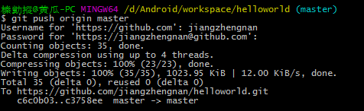  
 现在刷新一下GitHub上helloworld工程的版本主页